PRAZNIK RADA

DANAS JE PRVI MAJ – PRAZNIK RADA

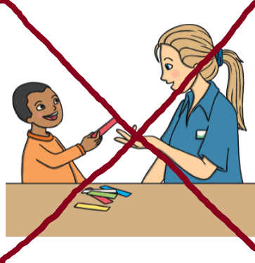
NEMA NASTAVE, NE IDE SE NA POSAO,
I SVI SE ODMARAJU.
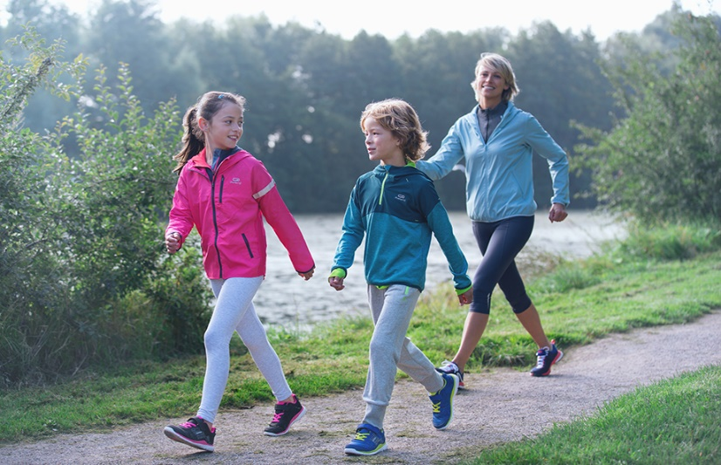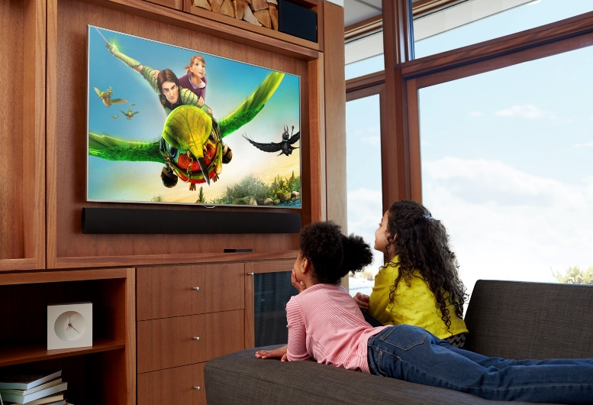
ŠEĆEMO SE, GLEDAMO TELEVIZIJU,
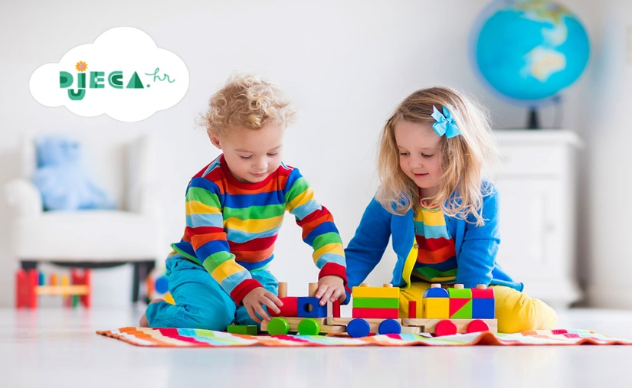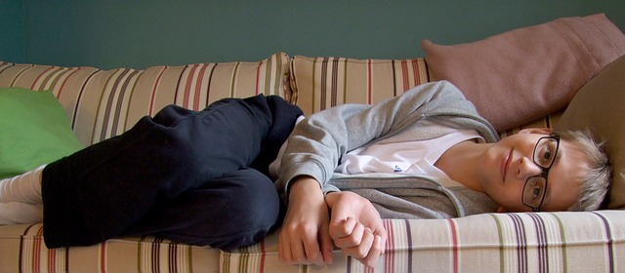
IGRAMO SE, OPUŠTAMO…

I TEBI ŽELIM UGODAN ODMOR!

